Binary Bomb Lab
Student ID _____________________
Student Name _____________________
Start Time ________________________
Finish Time ________________________

A binary bomb is a program that consists of a sequence of phases. Each phase expects you to type a particular string on stdin. If you type the correct string, then the phase is defused and the bomb proceeds to the next phase. Otherwise, the bomb explodes by printing "BOOM!!!" and then terminating. The bomb is defused when every phase has been defused.

Your mission is to defuse your bomb before the due date. Good luck, and welcome to the bomb squad!

The files in the folder:
bomb.exe: The executable binary bomb.
bomb.c: Source file with the bomb’s main routine and a mad greeting from the Mad Mad Programmer.

Write a report to explain your answer. Please give screen shots to describe the details.

通过反汇编objdump -d bomb > <object_file>得到汇编文件

分析phase_1
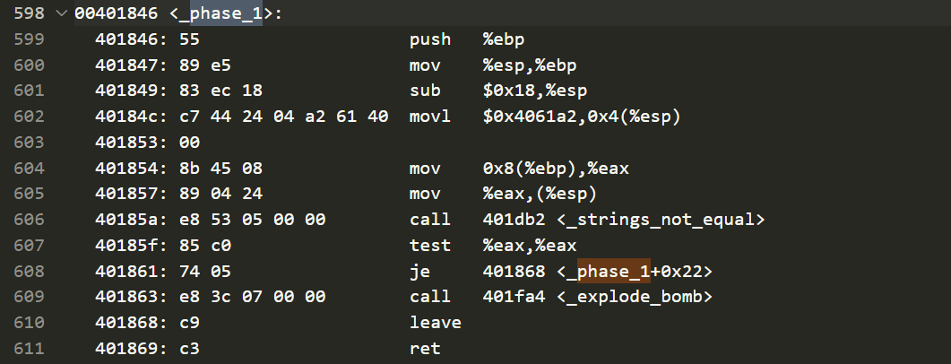
可知$eax中保存了strings_not_euqal的返回结果，测试是否为0，如果相等则跳转到最后，成功返回，否则调用 explode_bomb

查看存储在0x4061a2的字符串
因此phase_1的答案就为：Public speaking is very easy.

运行结果：
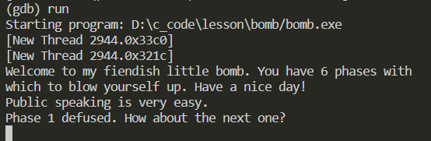

分析phase_2
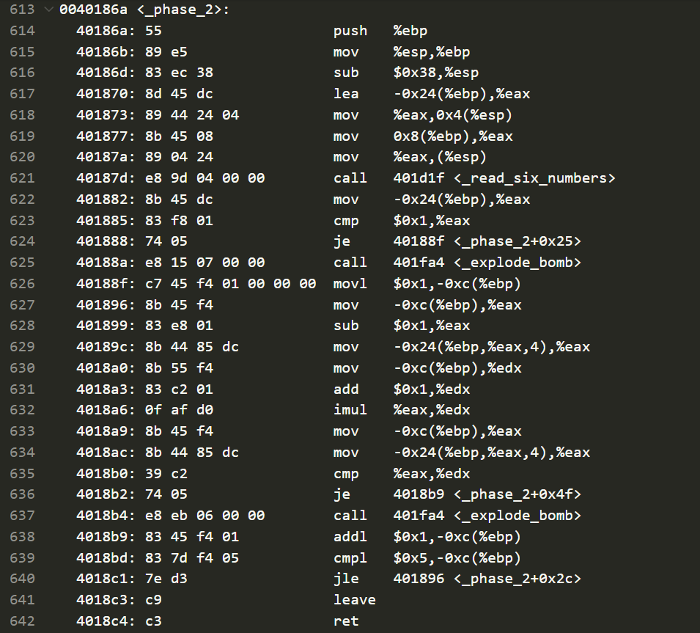
通过read_six_numbers函数从用户输入的字符串中提取6个数字，在得到了6个数字后，进行一段循环验证， c伪代码如下：
int A[6];
if(A[0]!=1)
call explode_bomb
int ebx = 2;
int i=1;
do{
int eax = ebx;
eax *= A[i-1];
if(A[i]!= eax)
call explode_bomb
++i;
++ebx;
}
while(ebx!=7)
return success

可得phase_2答案为：1 2 6 24 120 720

运行结果：
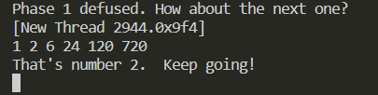

分析phase_3
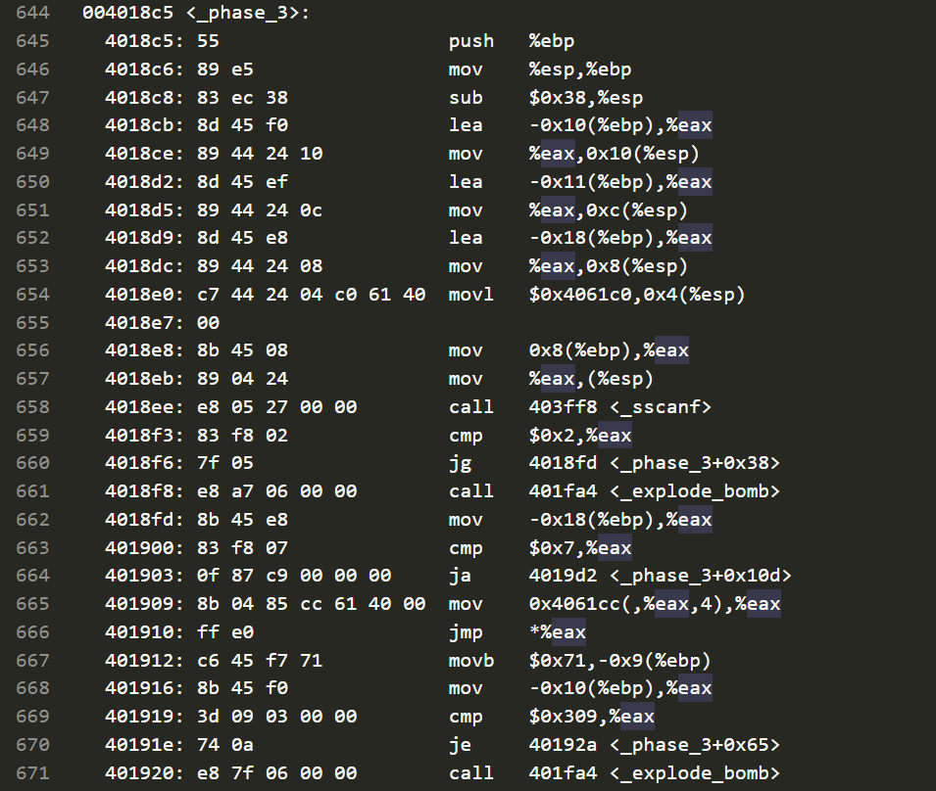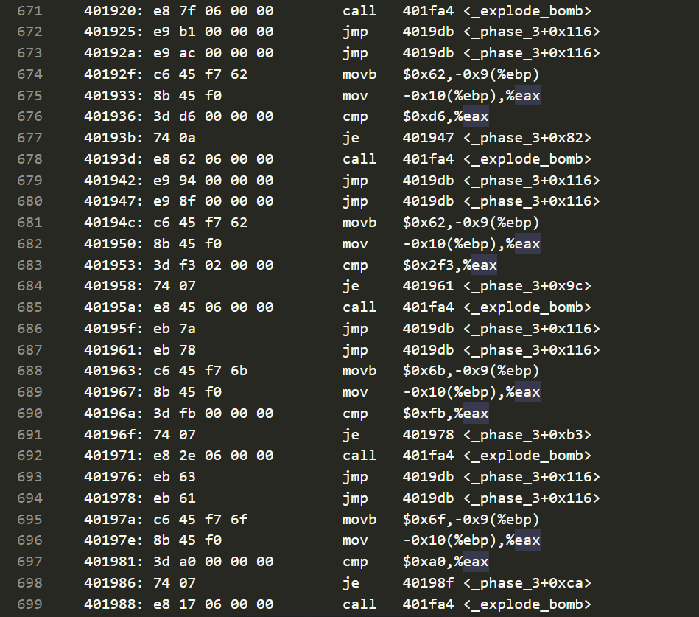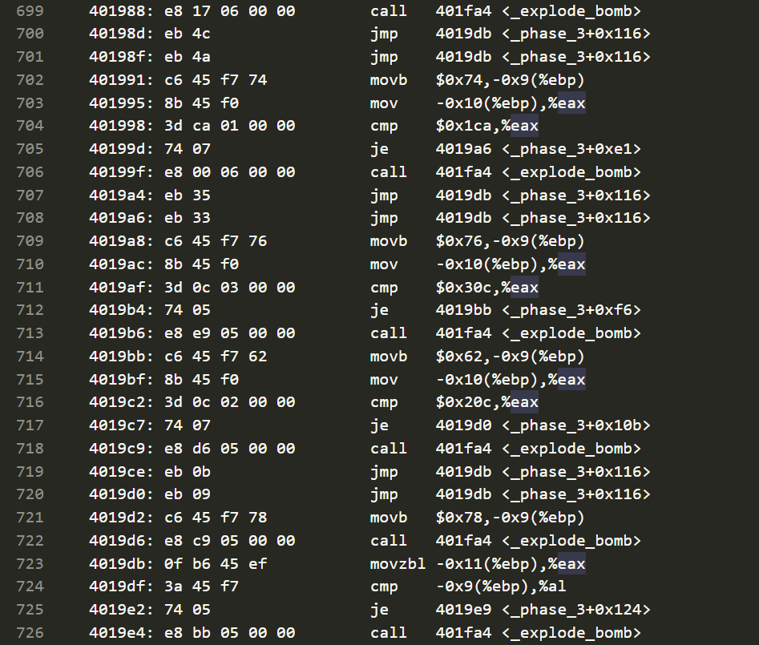

要求输入两个整数，一个字符。反汇编得出这是一个switch case的代码，第一个参数小于7，可取2

将0x62赋值给第二个参数，查询ascll码可得其对应b

与0x2f3比较，相等则退出。0x2f3即为755
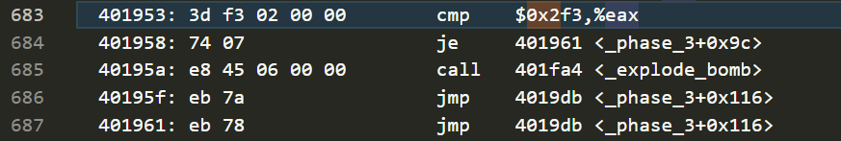

答案为：2 b 755

运行结果：
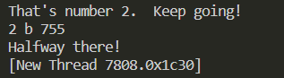

分析phase_4
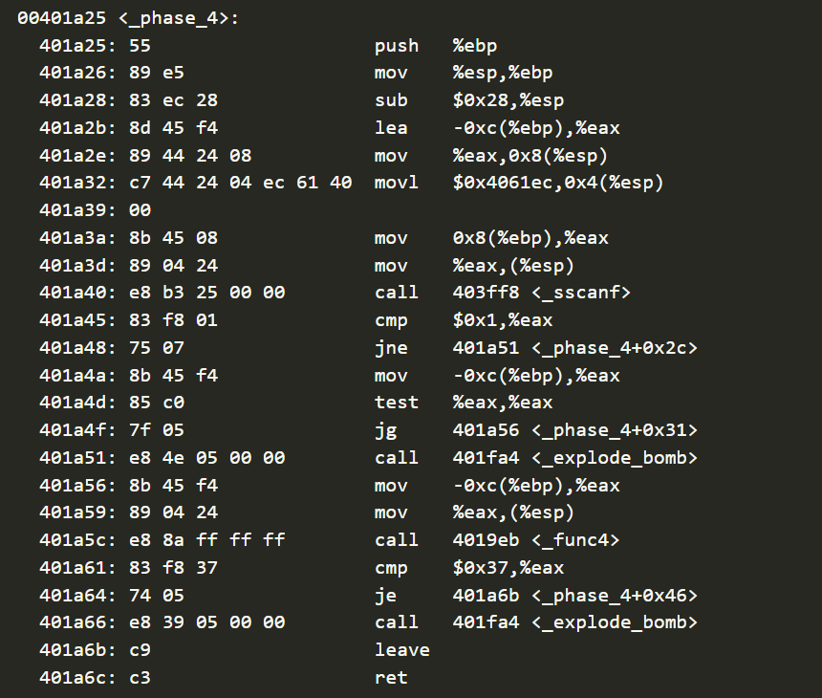
即输入一个参数，调用_func4()，如果返回值不是0x37(55)就调用_explode_bomb
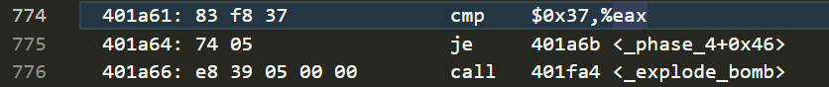

_func4为一个递归函数，当参数为9时返回值为55
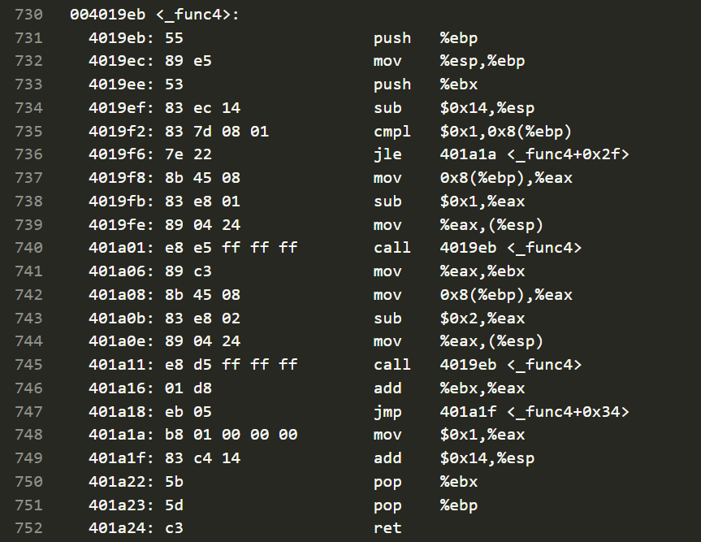

因此phase_4的答案为：9

运行结果：
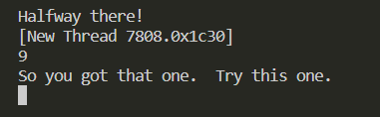

分析phase_5
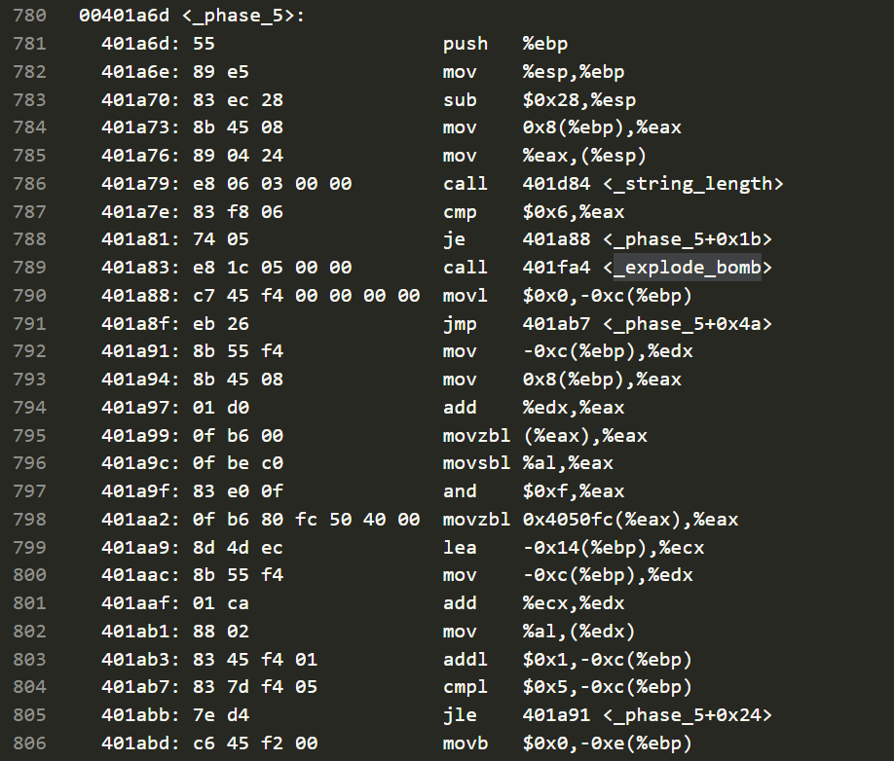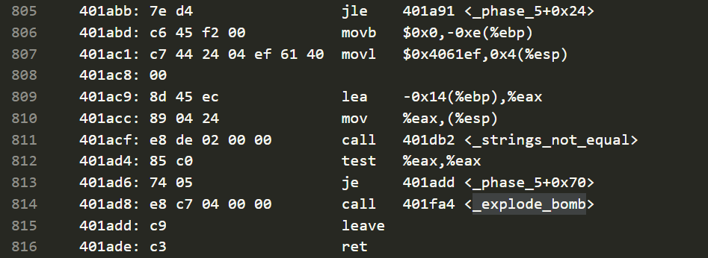
可知需输入长度为6的字符串
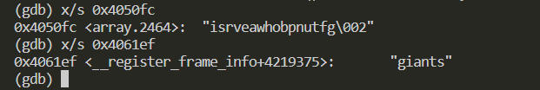
即将数组_array_2464的第[eax]个字节存放到eax里面再拼接，提取出“giants”，位置为15 0 5 11 13 1，化成十六进制就是0xf 0x0 0x5 0xb 0xd 0x1

注意偏移量并不是直接通过输入数字获得，它是通过每个输入的数取最低4位，再与0xf进行与运算

故可选择4f 40 45 4b 4d 41，查找ASCII码表可得phase_5答案为：O@EKMA

运行结果：
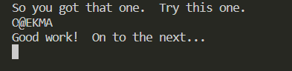

分析phase_6
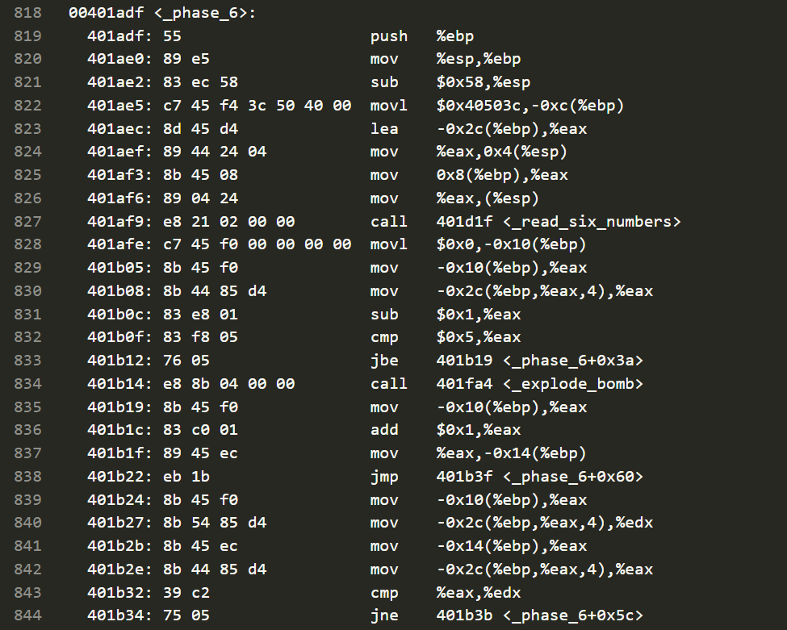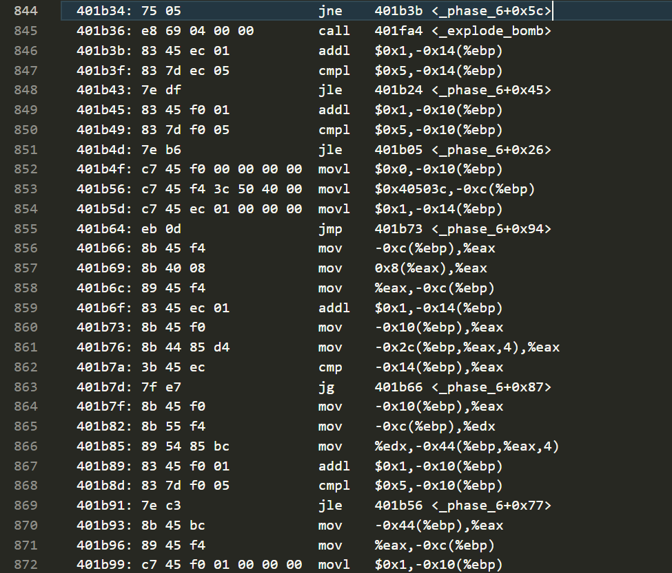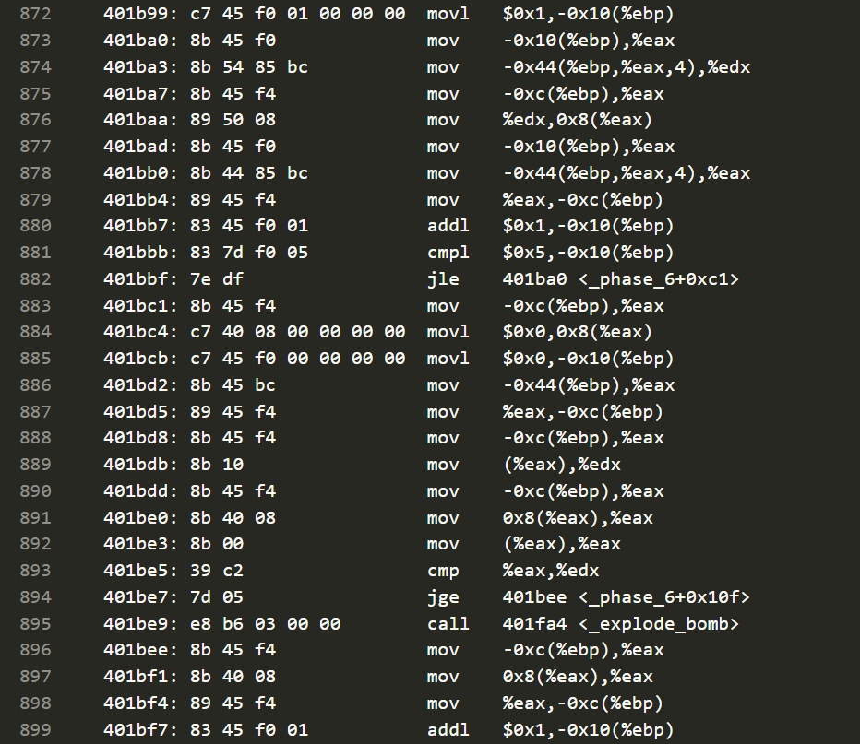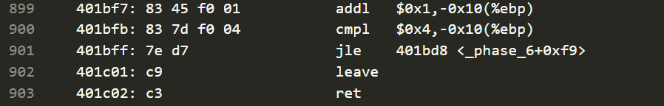
可知需读入六个参数，每个参数都小于等于6，六个参数生成六个结点
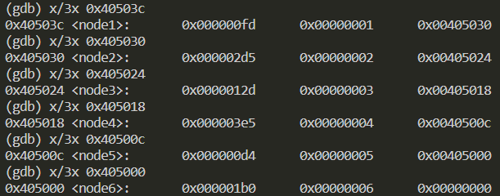
内存中结点的值要大于等于后一个值，每个数字对应生成的该值为
6->01b0
5->00d4
4->03e5
3->012d
2->02d5
1->00fd

因此phase_6的答案为：4 2 6 3 1 5

运行结果：
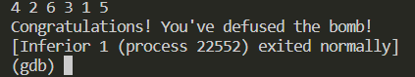

//参考资料
//https://blog.csdn.net/nandawys/article/details/9837815
//https://www.bilibili.com/video/BV1vu411o7QP/?spm_id_from=333.999.0.0&vd_source=60d162fc140e9afa98504871be9160e0
//https://blog.csdn.net/neverever01/article/details/78403412

